Автор: Вострикова Иннеса Онисифоровна, учитель начальных классов,
Образовательное учреждение: МОУ «СОШ д.Юрловка Саратовского района Саратовской обл»

Название материала: «Ускоренная помощь». Конкурсная

Предназначение – внеклассное мероприятие (2 класс)
Конкурс «Ускоренная помощь»
Цель: привлечение внимания учащихся к необходимости ведения здорового образа жизни.
Задачи:
- психологическая подготовка учащихся к оказанию первой помощи пострадавшим;
- закреплять навыки личной гигиены
- развивать логическое мышление, память, внимание, воображение;
- обогащать словарный запас учащихся;
- закреплять умение детей классифицировать предметы, называть группы предметов обобщающими словами
-воспитывать аккуратность, опрятность, умение следить за своим внешним видом
Оборудование: рисунок волчьего лыка, Кроссворд «Зелёная аптека», мыло, зубная паста, зубная щетка, щетка для одежды. лак для волос, расческа, стиральный порошок, шампунь. тени, помада, шампунь, тушь для ресниц, щетки для обуви и одежды, полотенце, обувной крем.
Действующие лицa: Доктор Диагностикус (одет в белый халат, колпак, очки), Баба Яга (одета в кокетливый платочек и фартук), Травяная Ведьма (обвешана пучками травы и цветов).
Ход мероприятия
Сцена пуста. Раздается телефонный звонок.
Доктор Диагностикус (голос из-за кулис). Алло. Доктор Диагностикус у аппарата.
Баба Яга (голос из-за кулис). Алло! Алло! Доктор! Чрезвычайнейшее происшествие! Ситуация из ряда вон выходящая! Требуется самая срочная медицинская помощь!
На сцену выходит Доктор Диагностикус смотрит удивленно в зал.
Доктор Диагностикус. Ничего не понимаю ... Кто больной? Где больной? Может, я адресом ошибся? Сколько народу? Ничего не понимаю ...
На сцену, потирая руки, выходит Баба Яга.
Баба Яга. Ага, собрались, родимые!
Доктор Диагностикус. Баба Яга?! И ты здесь?
Баба Яга. ой! А вы тут какими судьбами?·
Доктор Диагностикус. Да вот, звонок поступил - чрезвычайное происшествие, требуется немедленная помощь.
Баба Яга. Вы как раз вовремя! Я решила ребяткам экзамен устроить, медицинский.
Доктор Диагностикус. Какой экзамен? Да что ты в медицине-то понимаешь, старушка! (Приглядывается к Бабе Яге.) Ну-ка, ну-ка! да ты никак помолодела?!
Баба Яга. Еще бы! Я ведь здоровый образ жизни веду: правильное питание, физкультура, никаких вредных привычек ...
Доктор Диагностикус. Да ты же злюка, каких свет не видывал!
Баба Яга. Попрошу без оскорблений! Я, между прочим, закончила курсы милосердия, медпомощи и гуманизма. И теперь я не Баба Яга, а Бабуля Ягуля.
Доктор Диагностикус. Ну что ж, поверим тебе на слово.
. Появляется Травяная Ведьма.
Баба Яга. Привет, сестрица - Ведьма Травяная. Лишь ты, растений мира свойства зная, Поможешь нам экзамены принять ...
Травяная Ведьма. На свете много трав растет полезных,
И все из вас должны их четко знать:
Какая может справиться с болезнью,
Какая может зуба боль унять.
Есть травки от простуды, воспаленья,
Есть травки от ожога и для сна,
Есть травки от ангины и для зренья .
Но есть на свете травка лишь одна .
(Пускает по рядам рисунок волчьего лыка.)
Вот, ребятки, вам в подарок фотография на славу. Эту ягодку сорви - на десерт употреби.

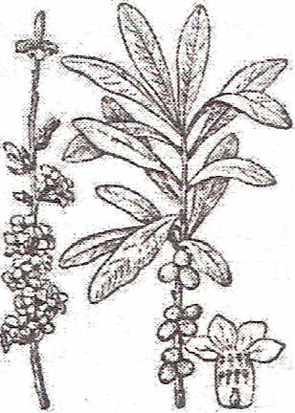

Баба Яга. Что за ягодка такая, ребята? Вы знаете, что за растение изображено на рисунке? (Ответы учащихся.) Разгадали твой обман!
Волчье лыко - не игра!
Отравиться так легко
ОТ подарка твоего.
Забирай назад его!
Травяная Ведьма убегает за кулисы, грозя зрителям кулаком.
Доктор Диагностикус. Ну и сестрица у тебя, Баба Яга!
Баба Яга. Что поделать, годы ... Не хочет встать на путь исправления! Ребята, а вы знаете волшебные лечебные травы? Сейчас мы это проверим.
Кроссворд «Зелёная аптека»

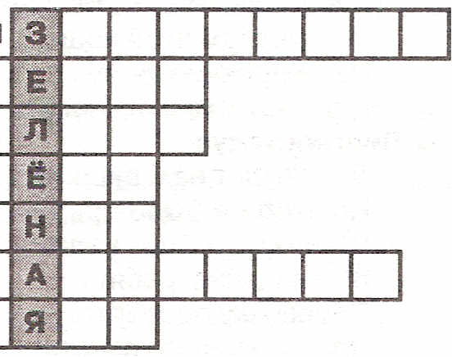

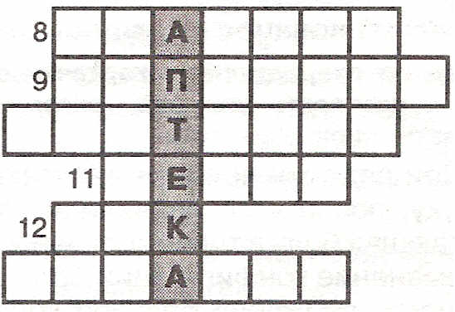

Вопросы:
1. Эта ягода - вкусное лакомство; листья ее могут заменить чай, а сама ягода применяется в косметических целях и в медицине.
2. Соком этого овоща промывают нос при насморке.
З. Ягоды этого растения, а также варенье из них используют в качестве жаропонижающего средства.
4. Это дерево - настоящий зеленый целитель: в медицине применяют его листья, почки, кору, сок.
5. Хорошее средство для профилактики и быстрого излечения гриппа.
6. «Кошачья трава»; применяется как успокаивающее и противовоспалительное средство.
7. Лекарственное растение с освежающим вкусом; его добавляют в чай, применяют как успокаивающее средство.
8. Эта жгучая трава применяется при болезнях кожи, ранах, ожогах, выпадении волос; а ранней весной ее можно использовать в пищу.
9. Зрелые высушенные плоды этого растения богаты витамином С, из них готовят настои и сиропы.
10. Научное название этого ядовитого растения происходит от греческого слова «ласточка", а само название говорит о его применении. Настоящий витаминный чемпион среди овощей.
12. Латинское название этого растения - allium сера; оно улучшает аппетит, используется для профилактики гриппа, лечения гнойничковых заболеваний кожи.
13. По ней принято гадать о любви, а ее цветы применяют в лечебных целях в качестве успокаивающего, противовоспалительного и дезинфицирующего средства.
Ответы: 1. Земляника; 2. Свекла; 3. Малина; 4. Береза; 5. Чеснок; 6. Валериана; 7. Мята; 8. Крапива; 9. Шиповник; 10. Чистотел; 11. Перец; 12. Лук; 13. Ромашка.
На сцене Баба Яга, она смотрится в зеркало, прихорашивается. Появляется Доктор Диагностикус.
Доктор Диагностикус. Ну, ребята, молодцы! Порадовали меня своими знаниями.
Ну-ка, отгадай мои загадки
Вопросы:
1. Резинка-Акулинка  Пошла гулять по спинке.  Пока она гуляла,  Спинка розовою стала.  2. Зубов много, а ничего не ест.  З. Я увидел свой портрет,  Отошел - портрета нет.  Ответы: 1. Мочалка; 2. Расческа; З. Зеркало; 4. Мыло; Крем (для обуви). | 4. Ускользает, как живое,  Но не выпущу его я.  Дело ясное вполне:  Пусть отмоет руки мне!  5. Башмаки твои намажу  И начищу им бока  Так, что не узнаешь даже  Два чумазых башмака.  Их беречь мне обещай.  Чем намажу? Угадай!
Доктор Диагностикус Баба Яга, а ты куда собралась?
Баба Яга. Хочу вот подружку навестить - Кикимору из соседнего леса. Подарочек вот ей припасла - варенья малинового. Помогает от температуры, повышает иммунитет, а витаминчиков - тьма!
Баба Яга садится на велосипед и уезжает за кулисы.
Доктор Диагностикус (крича вслед). Осторожнее на дороге! А мы продолжаем ...
в зтот момент слышатся грохот и звон, затем наступает тишина. Спустя пару минут на сцену. хромая и держась за бок, возвращается Баба Яга.
Баба Яга. Ой, ой, ой! Ребята, больно!
Говорили мне - довольно!
По дорогам чтоб ходить,
Надо правила учить.
Может, я сломала ногу? ..
Доктор Диагностикус. Даст ответ нам лишь рентген.
Но чтоб не было проблем,
Шину мы сейчас наложим ...
Вам задание, ребята,
Перевязку провести,
Пострадавшего спасти!
Баба Яга Ой, болит всё – и руки, и ноги!
Головная боль не проходит!
Не лежится мне, не сидится…
Ну к какому врачу обратиться?

Конкурс «Кто нас лечuт?»
Доктор Диагностикус читает загадки.
1. В перевязке - главный мастер.  По уколам - просто ас.  И таблетки, и лекарства  Всем по времени раздаст. (Медсестра.)  2. Если ранка воспалилась,  И заныл аппендицит,  Этот врач тебе поможет  Вас он быстро исцелит! (Хирург.)  5. Щитовидку исцелит  Этот Доктор АЙболит. (Эндокринолог. )  7. Коль желудок не подарок  Наведет он в нем порядок! ( Гастроэнтеролог.)  9. Коклюш, свинку, гепатит  Этот врач определит. (Инфекционист.) | 3.Астма бронхиальная,  Легких воспаление.  Доктор этот правильно  Подберет лечение. (Пульмонолог.)  4. Малыши болеют часто  Это всем на свете ясно.  Кто же помощь им окажет  И лечение подскажет? (Педиатр.)  6. Лечит он болезни кожи  От фурункула до рожи. (Дерматолог. )  8 Больное сердце исцелит  Лишь только этот Айболит! (Кардиолог.)

Далее все ребятаделятся на 2 команды и проводятся конкурсы

Конкурс «У6epu лuшнee»
На столах разложены предметы личной гигиены: у каждой команды - свои. Задание - убрать лишние предметы, объяснить для чего предназначены оставшиеся.
Предметы
1. Первая группа: мыло, зубная паста, зубная щетка, щетка для одежды.
2. Вторая группа: лак для волос, расческа, стиральный порошок, шампунь.
3. группа: тени, помада, шампунь, тушь для ресниц.
4. группа: щетки для обуви и одежды, полотенце, обувной крем.
Конкурс «Pacwucppyu u omraaau»
Ведущий раздает командам карточки с загадками. На столе разложены карточки с рисунками отгадок. Задание - правильно собрать загадку, прочитать и выбрать верную карточку с рисунком-отгадкой.
Загадка 2 команде Загадка 1 команде
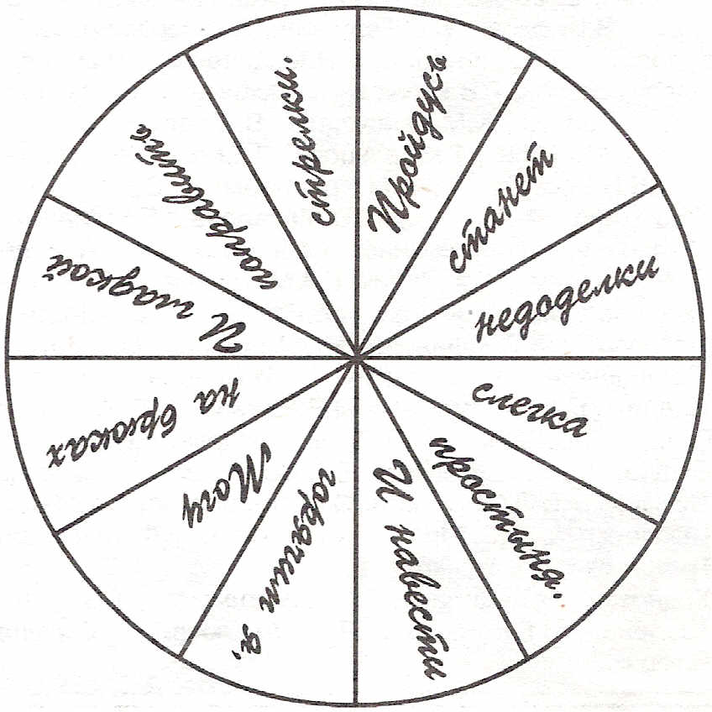
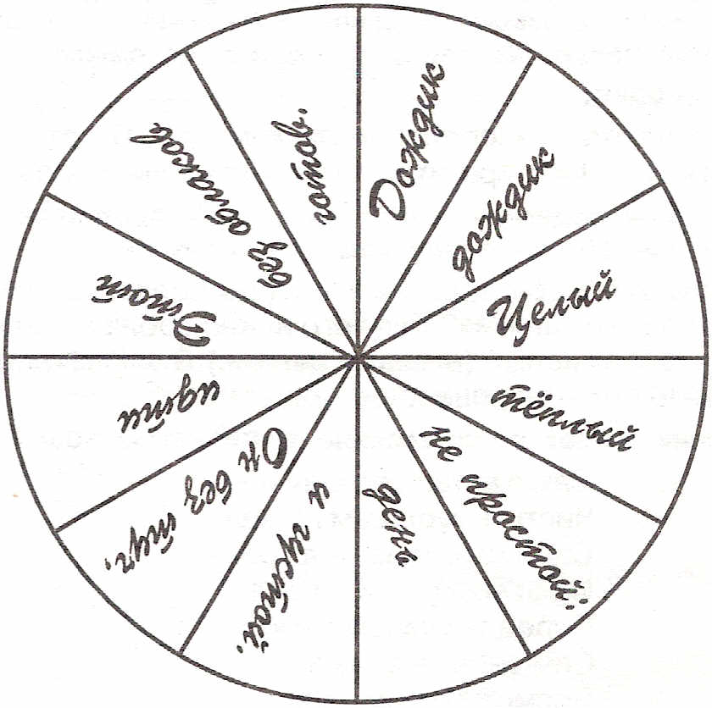
Дождик теплый и густой

Пройдусь слегка горячим я, Этот дождик не простой
И гладкой станет простыня. Он без туч, без облаков
Могу поправить недоделки Целый день идти готов. (Душ.)
И навести на брюках стрелки. (Утюг.) :

Urpa-соре8но8анuе
Задание 1 команде. - рассказать, как привести себя в порядок после сна. Задание 2 команде . - рассказать, как привести в порядок обувь и одежду после прогулки под дождем.
Конкурс поговорок
Каждая команда получает набор карточек - разрезанную на слоги поговорку. Задание - составить из карточек-слогов целую поговорку. Объяснить ее смысл.
Поговорки:
1 .• Чистота - залог здоровья»
2. «Аккуратность красит человека»
Ведущий. Ребята, какой вывод вы сделаете для себя после нашего занятия? Для чего нужно соблюдать правила личной гигиены? (Беседа с детьми.) В заключение послушайте стихотворение.
Ученик читает стихотворение В. Степанова .Сам».
Сам я встал сегодня рано.
Чистить зубы сам пошел.
Сам умылся из-под крана.
И расческу сам нашел.
Перед зеркалом стою
Сам себя не узнаю.
Посмотрите на меня:
Неужели это я?!
На сцену выходят все действующие лица.
Доктор Диагностикус. Дорогие ребята, подытожив все ваши ответы в течение всей программы, заявляю уверенно: каждый из вас помощь ближнему окажет, бесспорно!
Баба Яга. Так и бывает в жизни: сегодня вы помогли кому-то, а завтра вам потребуется чья-то помощь, и вам обязательно помогут.
Травяная Ведьма. Будьте мужественны, сострадательны и участливы к чужой бед

